附件1
2022年青春楷模年度人物推荐表
学院/书院： 海棠2号书院 学号：21009200038
姓 名 | 江昱峰 |  | 性 别 | 男 | 籍 贯 | 江西上饶 |  | 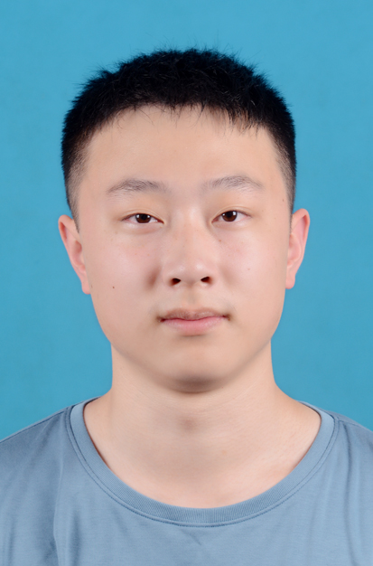
出 生  年 月 | 2004年4月 |  | 民 族 | 汉族 | 政 治  面 貌 | 共青团员
专 业 | 数据科学与大数据技术 |  |  | 联系方式 | 13914250795
申请类别  （请在框内  打√） | £修德楷模 勤学楷模 £创新楷模 £文体楷模  £力行楷模 £励志楷模 £民族团结楷模
成绩排名  2021-2022学年 |  |  | 学习成绩排名 1 / 1432  综合考评排名 1 / 1432
个人宣言 | 根系未固，华实未硕，道阻且长，且看今朝。
主  要  事  迹 | 我坚持学习习近平新时代中国特色社会主义思想，立志加入党组织。  我勤奋好学，成绩优异。我获得了2021—2022学年国家奖学金，该学年综合测评、专业成绩在共1432名学生的计算机大类中排名都为1。在2022美国大学生数学建模竞赛中我荣获特等提名奖，为我校突出特长奖项之一。我还荣获全国大学生数学竞赛省一等奖、全国大学生数学建模竞赛省二等奖等。同时，我考入英语高级班，四六级都已较高分通过。  个人学习之余，我也积极开展学业帮扶，乐于帮助他人答疑解惑。作为华为创新俱乐部数模组组长，我经常给学弟学妹们领航学习、指点迷津、分享经验；身边的朋友、中学的同学学习上有困惑的问题，我也会全力协助研究、解决。  除了学习，我也会参加社会实践，在西安、家乡无锡分别疫情最严重的时候，都参加了志愿服务；我每周也坚持打篮球、跑步锻炼。  、
所  获  荣  誉  （校级及以上奖项，团体奖项请注明排名） | 时间 | 奖项名称 |  |  |  |  | 颁奖单位
所  获  荣  誉  （校级及以上奖项，团体奖项请注明排名） | 2022.11 | 国家奖学金 |  |  |  |  | 中华人民共和国教育部
所  获  荣  誉  （校级及以上奖项，团体奖项请注明排名） | 2022.5 | 美国大学生数学建模竞赛特等提名奖 |  |  |  |  | 美国科学基金会
所  获  荣  誉  （校级及以上奖项，团体奖项请注明排名） | 2021.11 | 全国大学生数学竞赛省一等奖 |  |  |  |  | 中国数学会
所  获  荣  誉  （校级及以上奖项，团体奖项请注明排名） | 2022.11 | 校级优秀学生标兵 |  |  |  |  | 西安电子科技大学
所  获  荣  誉  （校级及以上奖项，团体奖项请注明排名） | 2022.11 | 全国大学生数学建模竞赛省二等奖 |  |  |  |  | 工业与应用数学学会，大学生数学建模竞赛陕西组委会
辅  导  员  意  见 | 签字：  年 月 日
学  院  /  书  院  意  见 | 主管学生工作领导签字（公章）：  年 月 日
学  校  意  见 | （公章） 年 月 日
备注：1. 本表正反面打印；
2. 学生信息、主要事迹和所获荣誉等内容电子版填写后打印。
3. 2019级、2020级和第二学位学生填写所在学院；2021级学生填写所在书院。

